**А**

**В С**

**М**

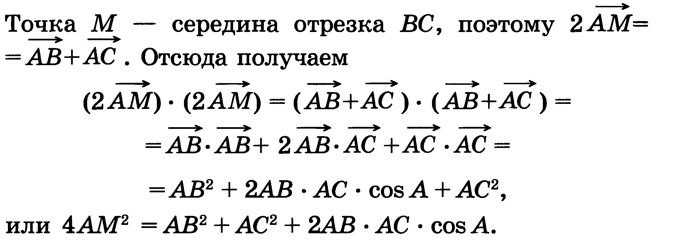

**С**

**F K**

**А В**

**Рассмотрим треугольники ACK и BCF.**

**1) AC=BC (по условию (как боковые стороны равнобедренного треугольника))**

**2) CK=CF (так как** [**медианы**](http://www.treugolniki.ru/mediana-treugolnika-2/) **AK и DF проведены к равным сторонам AC и BC, то и половины этих сторон равны между собой)**

**3) ∠C — общий.**

**Следовательно, ∆ACK=∆BCF (по двум сторонам и углу между ними).**

**Из равенства треугольников следует равенство соответствующих сторон: AK=BF.**